新华社电；北京时间2017年10月16日22点，美国国家科学基金会召开新闻发布会，宣布激光干涉引力波天文台(LIGO)和室女座引力波天文台(Virgo)于2017年8月17日首次发现双中子星并合引力波事件，国际引力波电磁对应体观测联盟发现该引力波事件的电磁对应体。记者从中国科学院高能物理所获悉，我国第一颗空间X射线天文卫星——慧眼HXMT望远镜(以下简称“慧眼”望远镜)对此次引力波事件发生进行了成功监测，为全面理解该引力波事件和引力波闪的物理机制做出了重要贡献，不仅以合作组形式加入了报告本次历史性发现的论文(即发现论文)，而且在论文的正文部分报告了观测结果。 【1】

虽然没有发现外星生命，但此次国际合作的引力波发现是创下新纪元的，它代表着人类首次探测到中子星合并产生的引力波，由于之前的观察所发现的引力波都是由双黑洞结合，黑洞的存在性还收到普遍的科学质疑，并且黑洞会吸收周围的大量电磁波，所以以黑洞为起点发现引力波是困难的。

但是问题来了，什么是引力波呢？大家都喜欢将它比作时空的涟漪，那么这个涟漪是如何产生的呢？清华大学LIGO负责人曹军威说：“《泰坦尼克号》中的杰克和罗斯之所以会互相吸引，除了因为爱还因为质量，有质量的物体会使他周围的时空发生扭曲，物体的质量越大时空就扭转的越厉害。如果你将时空看成一张大橡胶膜，然后往上面放一个罗斯，那么她的质量就会把橡胶膜往下压，如果放一个杰克，那你会看到罗斯和杰克分别造成的时空扭曲，让他们俩逐渐接近对方。太阳和地球的关系也是一样的道理，只不过太阳的质量比地球大的多，造成的时空扭曲也更大，所以看上去是地球绕着太阳旋转，所以按照广义相对论的思路引力只是时空扭曲必然带来的现象，而当太阳和地球跳转圈舞的时候，他们周围的时空就会发生起伏、震颤和波浪。这种变化以波的形式向外传播，用听起来很厉害的说法讲就是引力波。“【2】我很喜欢这个比喻，因为在上一期天文社的‘宇宙的琴弦中’我们曾经讲到过爱因斯坦广义相对论的意义，我们曾经讨论过将时空看作一张橡皮膜，此时我们可以形象的理解时空的一样，但是这个比喻有局限性，我们无法用已经三维的膜来描绘我们所处的时空。所以引力波是在有质量实体下在时空的一种反馈，这个反馈就是引力波，“这种波以引力辐射的形式传播能量”【3】（我本人非常不喜欢这个定义，以引力辐射这个世界观依然是站到人类自身角度上的，对于引力波我们应当更广义的看待，引力波可以更好的解释我们所处的宇宙的存在状态）

那么引力波一般如何探测呢？首先让我们了解探测引力波的困难。

h0 =40×G×I×f^2×e/（c^4\*D）  
引力波强度=（40×万有引力常数×转动惯量×频率的平方×椭率）除以（光速的四次方×距离）【4】最终算下来的引力波强度是0.00000000000000000000001（1e-23）翻译过来就是在地球和双中子星的距离上一根头发丝的距离。这在过去想验证引力波就变的不可能。但是人类是聪明的，自从科学家用巧妙的方法探测“以太”一样，人类在探测引力波上又走了一步。下面是LIGO，精度极高的引力波探测器，大家可以看到它有两个很长的臂，每个臂的长度长达四公里，里面有大功率激光，其中的激光在内要反射50次左右，并且要消除气体的影响，最终，如果有引力波经过，水平和垂直的激光会发生类干涉条纹，而条纹的微小的变化就会被记录。所以此次中国南极巡天望远镜观测到引力波光学信号实属不易，也间接说明此次双星合并能量较大。

最后，引力波的发现有何意义呢？引力波是一种宇宙初始状态的阐释，由于在大爆炸时期的很短的时间内，原初引力波就消失了，而光子在宇宙诞生的很长时间后才产生，所以可以说这是一个古老的“物质”。而除了第一种原初引力波，第二种引力波的产生其实很简单，任何有质量的物体运动都会产生，可是参数太小无法证实，这是人类第一次，看到了引力波的存在。所以，意义巨大。不说了，小编喝酒庆祝去了。

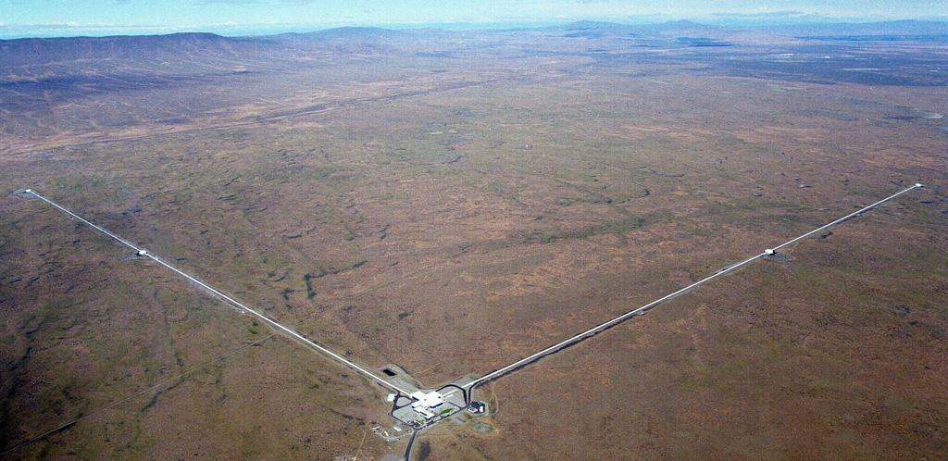

1. 引自新华社消息<http://news.sina.com.cn/c/nd/2017-10-16/doc-ifymvece2236553.shtml>
2. 引自人民日报客户端<http://world.huanqiu.com/article/2017-10/11327791.html>
3. 引自百度百科https://baike.baidu.com/item/引力波/726380?fr=aladdin
4. 引自知乎jing ming https://www.zhihu.com/question/24079693